Webový klient

Webový klient je řešen BioCASE Provider Sofwarem.

Uživatelské prostředí

Přístup uživatelů k nálezovým datům prostřednictvím webového klienta je rozdělen na dva případy
- přístup pro všechny
- prístup pro přispěvatele

Přístup pro všechny
V tomto případě se uživateli zobrazí jednotuchý formulář pro vyhledávání v nálezových datech.
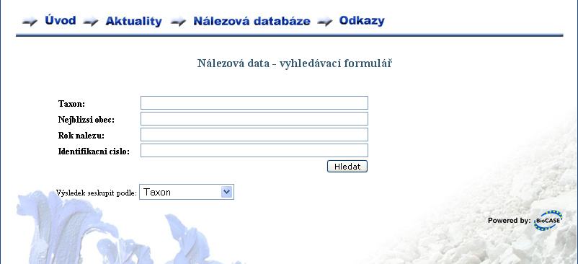
Podle jakékoliv položky z vyhledávacího formuláře může uživatel nechat seskupit výsledek. Po odeslání formuláře se zobrazí seznam skupin podle toho, co uživatel požadoval data seskupit. Rozkliknutím skupiny se zobrazí data z této skupiny. Uživatel má dále možnost si nechat zobrazit detail každého nálezu.
Detailní informace jsou omezené jen na nákladní položky, které mohou být přístupné všem uživatelů.

Přístup jen pro přispěvatele
V tomto případě se uživatel musí přihlásít zadáním uživatelského jména a hesla, které mu přiřadil správce webového klienta.
Po přihlášení se uživateli zobrazí rošířený formulář pro vyhledávání v nálezových datech. Kromě možnosti seskupovat nálezová data podle všech položek ve vyhledávacím formuláři, má uživatel možnost zvolit, který standard při vyhledávání chce použít. K dispozici jsou standardy Darwin Core 2, ABCD 1.20 a ABCD 2.06.

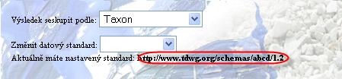
Po odeslání formuláře se zobrazí seznam skupin podle toho, co uživatel požadoval data seskupit. Rozkliknutím skupiny se zobrazí data z této skupiny. Uživatel má dále možnost si nechat zobrazit detail každého nálezu.
Přispěvatel má právo vidět podrobnější informace o náletu, detailní informace jsou pro něj podrobnější. Uživatel si může zobrazit XML soubor, ve kterém jsou zaznamenány detailní informace o nálezu. Pro každý standard se zobrazí XML soubor odpovídající danému standardu. Tyto XML soubory jsou využitelné pro přenostnost dat mezi různými databázovými společnostmi.

